TRABAJO ASINCRÒNICO

TEORÌA Y POLÌTICA MONETARIA

17 DE ABRIL 2025

RUBRICA

Con la base de datos que se adjunta, realizar un análisis [Monitoreo de los Principales Instrumentos de Política Monetaria e Indicadores Financieros de la Economía](https://contenido.bce.fin.ec/documentos/PublicacionesNotas/Datos.xlsx).

Del Punto 2 indicadores financieros analizar el punto 2.1 Reservas internacionales.

En donde se debe hacer un reporte en Word analizando el comportamiento, tendencias, de las reservas internacionales.

Trabajo autónomo individual

Calificado sobre 10 puntos

Entrega, jueves 23:00

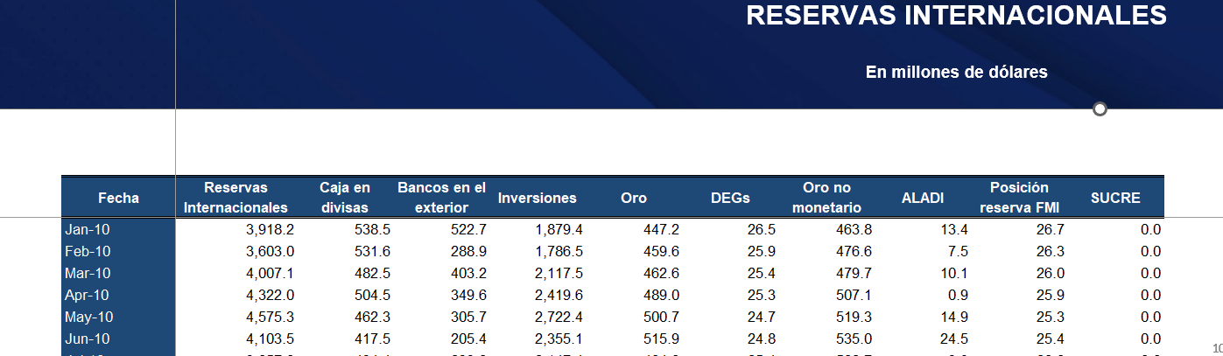

Wilman Carrillo Pulgar.